# Prénom :

## Problème : L'heure et les Problème : Heure et Durée durées

Date:

La récréation des CE1 commence à 10 h 15 et se termine à 10 h 35. Combien de temps dure la récréation ?

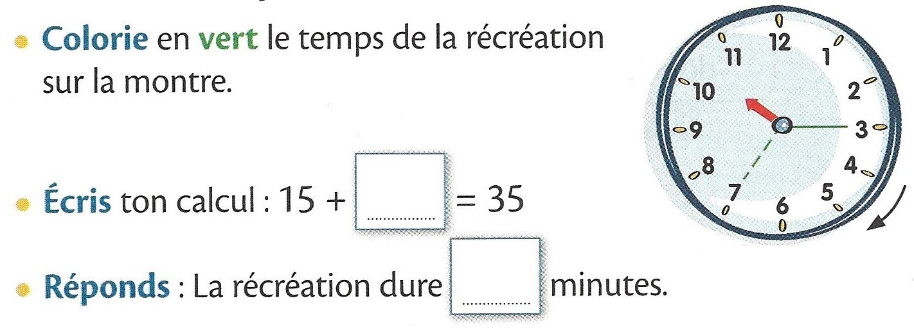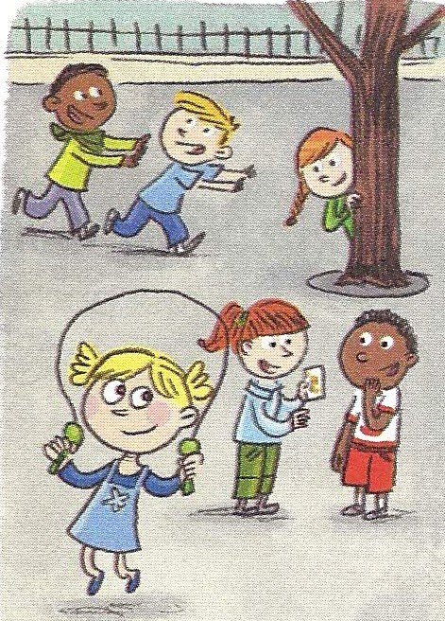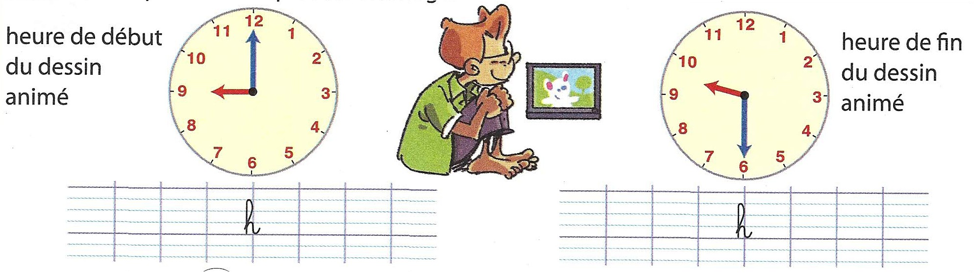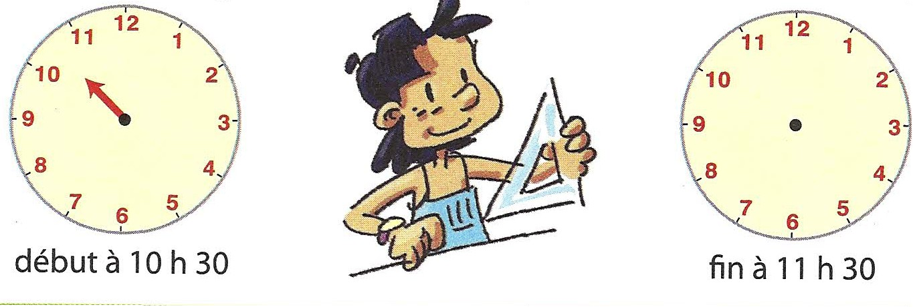

1

1. Tom regarde la pendule au début et à la fin de son dessin animé préféré. Ecris l'heure qu'il voit indiquée sur l'horloge.

Combien de temps a duré son dessin animé ?

…..........................................................................................................................

..............................................................................................................................

1. Lisa sait que les mathématiques commencent à 10 h 30 et se terminent à 11 h 30. Dessine les aiguilles sur l'horloge.

Combien de temps ont duré les mathématiques ?

…...............................................................................................................................

..................................................................................................................................